A2017 - PHYSIQUE II PC
CONCOURS MINES COMMUN PONTS

ÉCOLE DES PONTS PARISTECH, ISAE-SUPAERO, ENSTA PARISTECH, TELECOM PARISTECH, MINES PARISTECH, MINES SAINT-ÉTIENNE, MINES NANCY, IMT Atlantique (ex Télécom Bretagne), ENSAE PARISTECH.
Concours Centrale-Supelec (Cycle International), Concours Mines-Télécom, Concours Commun TPE/EIVP.
CONCOURS 2017
DEUXIÈME ÉPREUVE DE PHYSIQUE
Durée de l'épreuve : 4 heures
L'usage de la calculatrice et de tout dispositif électronique est interdit.
Les candidats sont priés de mentionner de façon apparente
sur la première page de la copie :
PHYSIQUE II - PC
L'énoncé de cette épreuve comporte 7 pages de texte.
Si, au cours de l'épreuve, un candidat repère ce qui lui semble être une erreur d'énoncé, il le signale sur sa copie et poursuit sa composition en expliquant les raisons des initiatives qu'il est amené à prendre.
Voyage au coeur du Soleil
Ce sujet traite de quelques phénomènes remarquables concernant le Soleil, et aborde différentes manières d'étudier notre étoile, de sa surface à son centre. Les trois parties sont indépendantes les unes des autres. La première concerne les manifestations en surface de l'activité magnétique du Soleil, que l'on peut voir sur des clichés pris par des satellites en orbite autour de notre étoile. La seconde partie s'intéresse aux pulsations solaires, observées pour la première fois dans les années 60, et qui permettent aujourd'hui de connaitre la structure interne du Soleil. Enfin, la troisième partie propose un modèle simplifié permettant d'estimer les conditions physiques régnant au centre de notre étoile.
Le Soleil est décrit comme une sphère en équilibre hydrostatique, constituée de plasma (gaz ionisé) localement neutre. Sauf mention contraire, on néglige la rotation de l'étoile sur ellemême, ce qui permet de traiter un problème à symétrie sphérique. Le symbole $⊙$ désigne les quantités se rapportant au Soleil dans son ensemble. Les vecteurs seront traditionnellement surmontés d'une flèche, par exemple $\vec{B}$ pour le champ magnétique; sauf s'ils sont unitaires et seront alors surmontés d'un chapeau, par exemple ${\hat{u}}_{r}$ tel que $\left\|{\hat{u}}_{r}\right\|=1$. Les applications numériques seront des ordres de grandeurs comportant au maximum deux chiffres significatifs. Des données numériques et un formulaire sont rassemblés en fin d'énoncé.
I. - La surface du Soleil
- 1 - Le flux radiatif surfacique à la surface du Soleil, considéré comme un corps noir, est donné par la loi de Stéfan $ϕ=σT^{4}$ où $σ$ est la constante de Stéfan-Boltzmann et $T$ la température de sa surface. On définit la luminosité d'une étoile comme la quantité d'énergie qu'elle rayonne par seconde. Déterminer l'expression de la luminosité $L_{⊙}$ du Soleil et calculer sa valeur numérique.
En réalité, la luminosité du Soleil n'est pas uniforme : on observe des taches sombres à sa surface qui sont liées à son activité magnétique (figure 1). En particulier, ces taches sont souvent situées à la base de boucles magnétiques, dites boucles coronales, qui sont la conséquence directe de la torsion du champ magnétique par la dynamo solaire. Pour interpréter l'existence de ces taches et boucles, on adopte le modèle suivant :
- A l'échelle d'une tache, la surface du Soleil est localement plate. Elle est assimilée au plan ( $xOy$ ) sur la figure 1.
- On se place à la surface du Soleil, dans un système de coordonnées cylindriques ( $r,θ,z$ ). On note ( ${\hat{u}}_{r},{\hat{u}}_{θ},{\hat{u}}_{z}$ ) la base locale associée. La géométrie correspondante est représentée sur la partie centrale de la figure 1.
- Sur une portion de surface petite devant les dimensions du Soleil et aux échelles de temps considérées, le champ magnétique est supposé stationnaire et de la forme $\vec{B}=B(r){\hat{u}}_{z}$, avec $B(r)>0$. On précise que $B$ décroit depuis l'axe vers la périphérie.
- On suppose que le plasma solaire n'est composé que d'ions $H^{+}$et d'électrons libres. On assimile ce plasma à un gaz parfait dont on note $T$ la température et $p$ la pression. On suppose sa masse volumique $ρ_{s}$ uniforme au voisinage de la surface.
I.A. - Les taches solaires
$◻2$ - On considère un volume élementaire $dτ$ supposé neutre du plasma solaire constitué de $N$ sortes de particules élémentaires de charges $q_{1},⋯,q_{N}$, en nombre $n_{1},⋯,n_{N}$ par unité de volume et de vitesses ${\vec{v}}_{1},⋯,{\vec{v}}_{N}$. Donner l'expression de la densité volumique de courant $\vec{j}$ puis celle de la résultante des forces électromagnétiques $d\vec{F}$ en fonction de $\vec{j},\vec{B}$ et $dτ$. En déduire que l'on peut écrire cette résultante sous la forme $d\vec{F}=−grad(ϵ)dτ$ dans laquelle on précisera l'expression de $ϵ$.
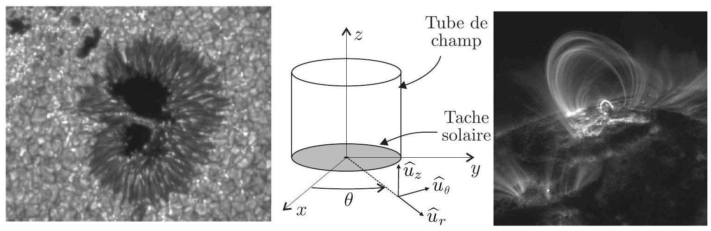
Figure 1 - A gauche : Cliché d'une tache solaire pris par la sonde Hinode en 2006. Au centre : géométrie adoptée pour la modélisation des tubes et des taches. A droite : Cliché d'une boucle magnétique pris par le téléscope TRACE, en orbite autour du Soleil depuis 1998.
- 3 - Montrer que la grandeur $p+\frac{1}{2μ_{0}}B^{2}$ est uniforme si on reste proche de la surface du Soleil. A la surface du Soleil, mais à l'extérieur d'une tache solaire, la valeur de la pression est $p_{\text{ext }}=1,3$ bar et celle de la température $T_{\text{ext }}=T_{s}$, le champ magnétique est quant à lui négligeable. Ce n'est plus le cas au centre d'une tache solaire où la valeur du champ magnétique est $B_{\text{int }}=0,5 T$. Calculer la pression $p_{\text{int }}$ et la température $T_{\text{int }}$ au centre d'une tache solaire.
- 4 - Calculer la valeur du rapport du flux radiatif d'une tache solaire sur celui d'une zone normale. Commenter ce résultat.
I.B. - Les boucles magnétiques
Les taches solaires sont dues à l'émergence de tubes de champ magnétique dans l'atmosphère solaire. On considère ici un tube de champ magnétique en forme de cylindre de révolution d'axe ( $O,{\hat{u}}_{z}$ ) et de rayon $R$. Ce tube est représenté sur la partie centrale de la figure 1 .
$◻5$ - On admet que $B(r)$ est une fonction décroissante. Justifier le fait que le tube de champ a tendance à se dilater sous le seul effet du champ magnétique $\vec{B}$.
- 6 - En fait, le tube de champ est également parcouru par un courant électrique provenant de l'intérieur du Soleil et dont la densité est de la forme ${\vec{j}}_{t}=j_{t}(r){\hat{u}}_{z}$. En supposant que la longueur du tube est grande devant son rayon, déterminer l'expression du champ magnétique ${\vec{B}}_{t}$ créé par ${\vec{j}}_{t}$ en fonction de $μ_{0},r$ et de l'intensité $I(r)$ du courant traversant un disque de rayon $r$. En déduire l'expression de la force de Laplace $d{\vec{F}}_{t}$ correspondante exercée sur un élément de volume $dτ$ du tube, en fonction de $I(r)$, de sa dérivée et des autres grandeurs du problème. En admettant que $I(r)$ est une fonction positive et croissante, quel est l'effet du champ magnétique ${\vec{B}}_{t}$ sur le tube de champ?
- 7 - On se place maintenant dans la situation réelle en superposant les deux champs magnétiques régnant dans le tube ${\vec{B}}_{\text{tot }}=\vec{B}+{\vec{B}}_{t}$. Etablir une condition portant sur les composantes du champ et de la densité de courant, traduisant l'équilibre du tube de champ. En déduire que dans un tube de champ à l'équilibre, la densité de courant est colinéaire au champ magnétique.
- 8 - On constate sur les clichés du Soleil (partie droite de la figure 1) que les tubes de champ ont tendance à former des boucles, en connectant deux points de la surface du Soleil. Ce que l'on voit sur la photo est en fait le rayonnement des particules chargées présentes dans la boucle et dont la vitesse varie le long de celle-ci. Quelle hypothèse de l'énoncé faudrait-il modifier pour rendre compte de ce phénomène?
FIN DE LA PARTIE I
II. - Modes de vibration des étoiles
De nos jours, il est possible d'aller plus loin que l'observation de la surface du Soleil. Grâce à des techniques proches de la sismologie terrestre, on peut étudier la structure interne du Soleil, on parle d'héliosismologie. On propose dans cette partie de découvrir deux types d'ondes mécaniques pouvant se propager dans notre étoile. L'étude de leurs propriétés permet notamment de remonter au profil de rotation interne du Soleil mais ce point ne sera pas abordé.
II.A. - Ondes acoustiques dans un fluide à une dimension
On veut étudier la propagation du son dans un tuyau de section constante, d'axe ( $O,{\hat{u}}_{x}$ ). Au repos, le fluide présent dans le tuyau est caractérisé par une pression uniforme $p_{0}$, une masse volumique uniforme $ρ_{0}$ et un champ de vitesses nulles. On rappelle qu'une onde sonore est une perturbation par rapport à cet état d'équilibre, et on notera $p_{1},ρ_{1}$ et $v_{1}$ les valeurs des pression, masse volumique et vitesse associées à cette perturbation. Le coefficient de compressibilité isentropique du fluide au repos est défini par $χ_{S}={\left.\frac{1}{ρ_{0}}\frac{ dρ}{ dP}\right|}_{S}$.
- 9 - Etablir l'équation de propagation vérifiée par la pression $p_{1}$ à partir de trois équations locales à linéariser. Vous nommerez et expliciterez les approximations et/ou hypothèses réalisées. En déduire l'expression de la célérité $c$ de l'onde acoustique en fonction de $χ_{S}$ et de $ρ_{0}$.
10- On se place à présent dans le cas d'un tuyau fermé en $x=0$ et ouvert en $x=L$. Justifier que ces conditions aux limites imposent $v_{1}(0,t)=0$ et $p_{1}(L,t)=0$. Justifier ensuite que l'on peut chercher les solutions de l'équation précédente sous la forme $p_{1}(x,t)=p_{0}cos⁡(ωt)cos⁡(kx+ϕ)$ et en déduire l'expression de $v_{1}$. Etablir la relation de dispersion de ces ondes, puis déterminer l'expression des fréquences propres $f_{n}$, pour $n∈N$. Calculer l'écart $Δf$ entre deux fréquences propres consécutives. Que pouvez-vous en dire?
11-Représenter les modes $n=1$ et $n=2$ sur un schéma montrant les ondes de pression et de vitesse, dans deux couleurs (ou styles de traits) différentes.
II.B. - Ondes mécaniques dans une étoile
Les étoiles, et en particulier le Soleil, sont également le siège de phénomènes oscillants, induisant des variations mesurables de leur luminosité et de leur rayon. Nous admettons que des ondes se propagent dans les étoiles, excitées par divers processus que nous n'étudierons pas ici. La géométrie du problème est à présent en 3 dimensions et nous utiliserons donc les coordonnées sphériques $(r,θ,φ)$. De la même façon qu'à une dimension, on peut écrire les équations linéarisées de l'hydrodynamique, obtenir une équation d'onde et, en cherchant des solutions séparables en temps et en espace, montrer que le déplacement radial $ξ_{r}$ d'une particule de fluide dans l'étoile est solution de l'équation
$$\frac{d^{2}ξ_{r}}{ dr^{2}}+\underset{k_{r}^{2}}{\underbrace{\frac{ω^{2}}{c^{2}}\left(1−\frac{(2πN)^{2}}{ω^{2}}\right)\left(1−\frac{{\left(2πS_{ℓ}\right)}^{2}}{ω^{2}}\right)}}ξ_{r}=0$$
où $ω$ est une pulsation que l'on supposera indépendante de $r,c(r)$ est la célérité des ondes sonores dans l'étoile. Enfin, les quantités $S_{ℓ}(r)$ et $N(r)$ sont deux fréquences intervenant dans ce genre de problèmes :
$$S_{ℓ}(r)=\sqrt{\frac{ℓ(ℓ+1)c^{2}}{r^{2}}}$$
est la fréquence de Lamb pour $ℓ∈N$ et
$$N(r)=\sqrt{g\left(\frac{1}{γp_{0}}\frac{∂p_{0}}{∂r}−\frac{1}{ρ_{0}}\frac{∂ρ_{0}}{∂r}\right)}$$
est la fréquence de Brunt-Väisälä où $γ$ est l'indice adiabatique du gaz (plasma) constituant l'étoile et $g$ le champ gravitationnel.
On généralise la notion de vecteur d'onde à 3 dimensions en notant sa norme $k(r)=\sqrt{k_{r}^{2}+k_{h}^{2}}$, où $k_{r}(r)$ est la norme du vecteur d'onde vertical et $k_{h}(r)=\frac{2π\sqrt{ℓ(ℓ+1)}}{r}$ celle du vecteur d'onde horizontal.
$◻12$ - On se place dans un premier temps dans le régime des hautes fréquences dans lequel $ω≫2πN$. Simplifier l'expression de $k_{r}$ et montrer que l'on retrouve la relation de dispersion correspondant aux ondes acoustiques de la sous-partie II.A. Etablir la condition d'existence d'ondes acoustiques harmoniques radiales selon le signe de $k_{r}^{2}$. En exploitant la figure 2, déterminer l'intervalle $\left[r_{1},r_{2}\right]$ des rayons de l'étoile dans lequel une onde harmonique de fréquence $f=1mHz$ et de degré $ℓ=5$ peut exister.
Les frontières $r_{1}$ et $r_{2}$ de cette zone de propagation définissent des conditions aux limites sur le déplacement
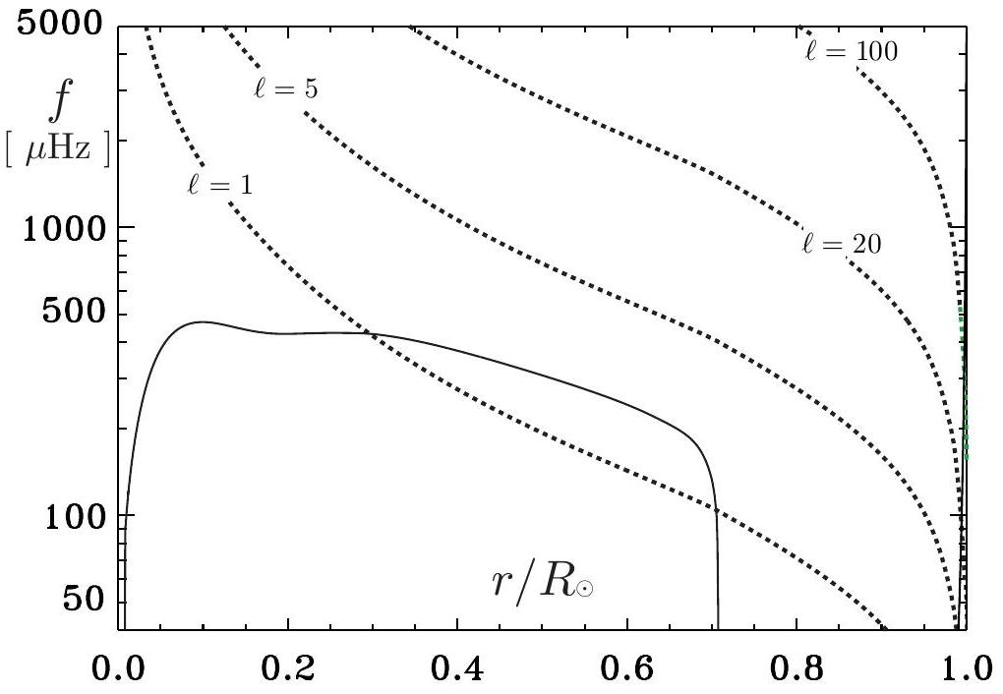
Figure 2 - Profils de la fréquence de Brunt-Väisälä (trait continu) et de la fréquence de Lamb (pointillés) dans le Soleil. Tiré de Christensen-Dalsgaard, 2011, Lecture notes in physics.
$◻13$ - Dans le cas où $ω≫2πS_{ℓ}$ et $ω≫2πN$, exprimer la fréquence $f_{n,p}$ des modes p en fonction de $n,α_{p}$ et d'une intégrale $β$ que l'on exprimera mais que l'on ne cherchera pas à calculer. Déterminer l'écart entre deux fréquences consécutives et commenter. Quelle critique peut-on faire concernant la validité de cette approximation?
14- On s'intéresse maintenant au régime des basses fréquences, dans lequel pour chaque entier $ℓ$ on a $ω≪2πS_{ℓ}$. Etablir la condition d'existence d'ondes harmoniques radiales dans cette situation. En exploitant la figure 2, discuter de la région du Soleil dans laquelle elles peuvent exister en fonction de leur fréquence. Ces ondes sont appelées << ondes de gravité >>. En établissant un bilan des forces sur un élément de fluide à cet endroit de l'étoile, proposer une explication du mécanisme à l'origine de ces ondes.
Tout comme pour les modes p , les ondes de gravité qui existent dans la région $r∈\left[r_{3},r_{4}\right]$ peuvent entrer en résonance si $\int_{r_{3}}^{r_{4}}{ }k_{r} dr=π\left(n+α_{g}\right)$ où $α_{g}$ est une constante et $n$ un entier naturel. La superposition d'ondes acoustiques progressives forme alors des modes $g$.
15- Dans le cas des très basses fréquences $ω≪2πN$, montrer que ces modes g ne sont plus espacés régulièrement en fréquence mais qu'une autre grandeur est régulière. Laquelle?
- 16 - D'une manière générale, les ondes acoustiques sont-elles longitudinales ou transversales? On justifiera sa réponse par une explication qualitative basée sur un schéma si nécessaire.
- 17 - Dans le cadre du Soleil à symétrie sphérique, la vitesse de groupe est un vecteur ${\vec{v}}_{g}$ qui s'exprime sous la forme ${\vec{v}}_{g}=\frac{∂ω}{∂k_{r}}{\hat{u}}_{r}+\frac{∂ω}{∂k_{h}}{\hat{u}}_{θ}$ dans la base locale. En déduire la nature longitudinale ou transversale des ondes de gravité.
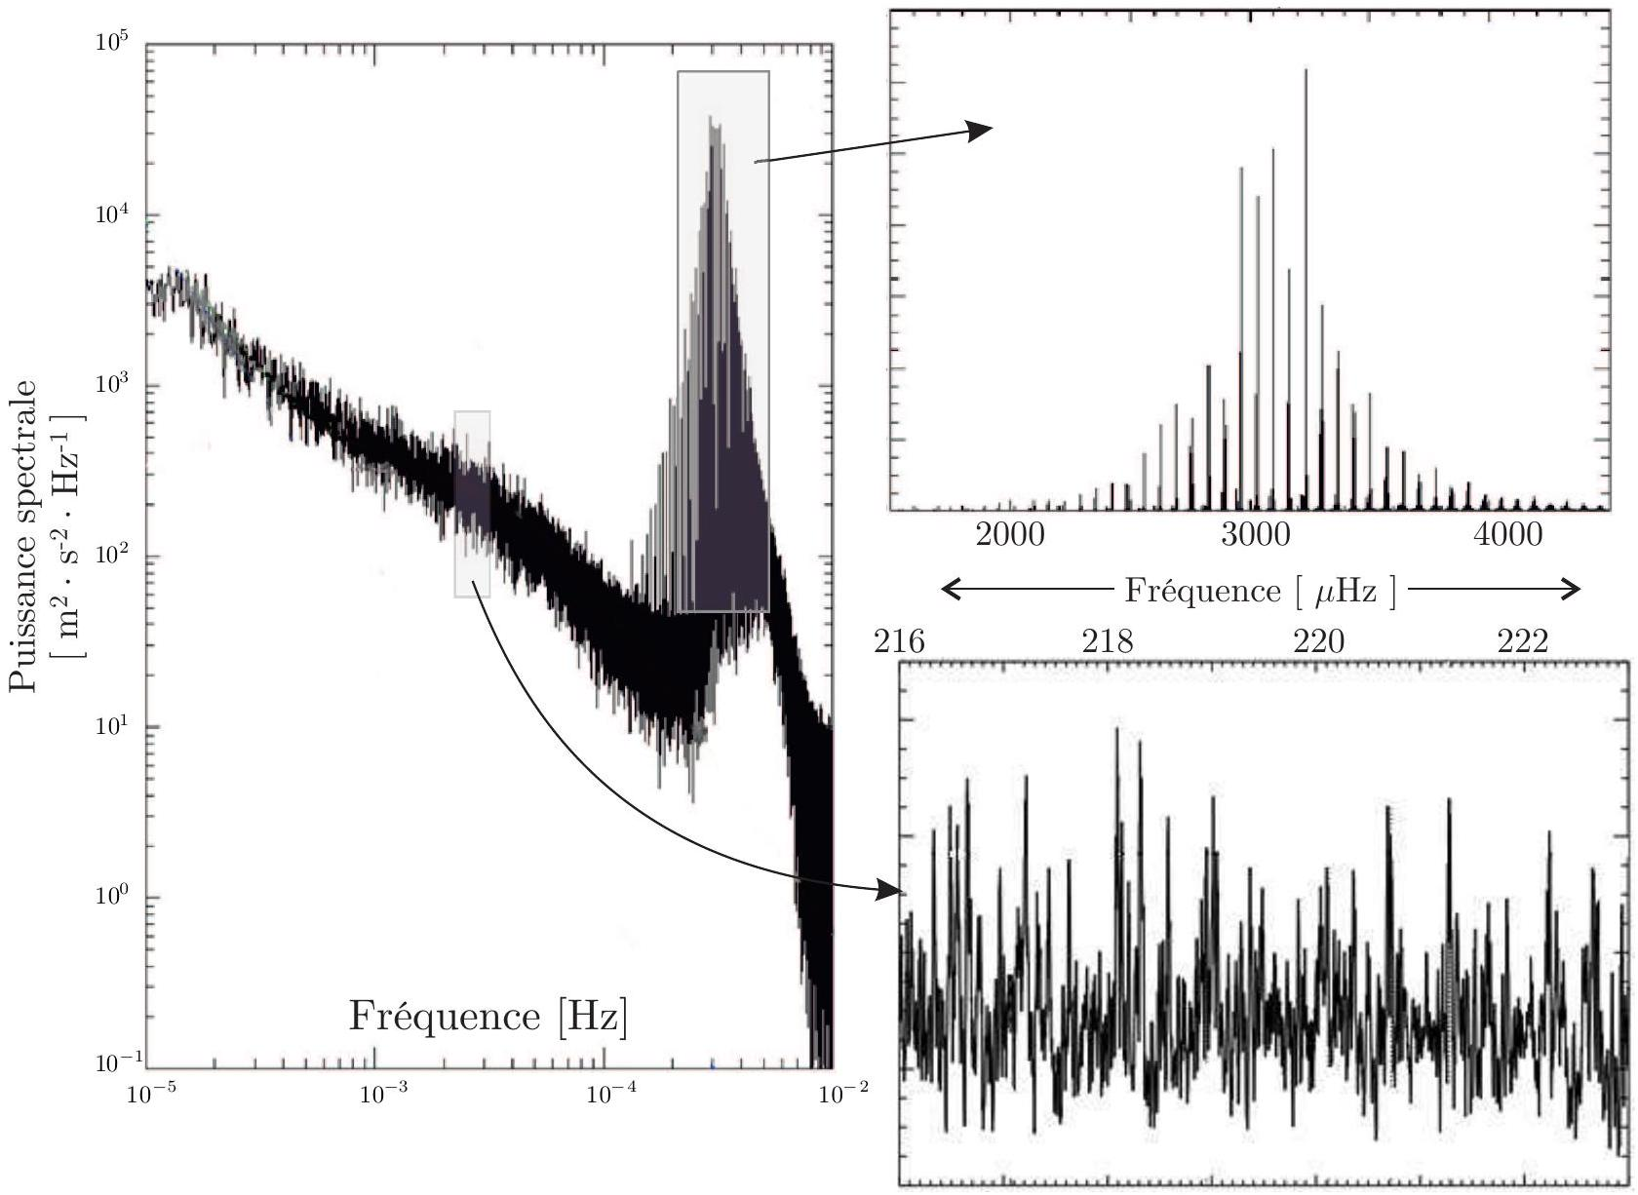
Figure 3 - Spectre des oscillations du Soleil obtenu grâce à l'instrument GOLF entre 1996 et 1998. Les figures de droite détaillent certaines régions du spectre de gauche
A l'instar d'une peau de tambour, le Soleil $≪$ vibre $≫$ selon une combinaison des modes p et g dont il est le siège, et sa luminosité varie en conséquence. Le spectre représenté sur la figure 3 a été obtenu par une analyse spectrale des variations temporelles de la luminosité du Soleil, entre avril 1996 et juin 1998.
- 18 - Dans quelles bandes spectrales s'attend-on à trouver les modes p d'une part et le mode g d'autre part? Quels modes sont les plus visibles sur la figure 3? Les données expérimentales sont le résultat d'une observation de la surface du soleil, proposer une explication pour cette différence de visibilité. Commenter la cohérence entre les données expérimentales et les résultats théoriques obtenus dans cette partie.
FIN DE LA PARTIE II
III. - Modèle polytropique du Soleil
Nous cherchons dans cette dernière partie à estimer les conditions de température, pression et densité régnant au centre du Soleil, région encore inaccessible à tout moyen d'observation. On utilise à nouveau les coordonnées sphériques ( $r,θ,φ$ ) et on note $p(r)$ la pression, $ρ(r)$ la masse volumique et $g(r)$ le champ gravitationnel à une distance $r$ du centre de l'étoile (à symétrie sphérique). La masse de gaz à l'intérieur d'une sphère de rayon $r$ est notée $M(r)$.
- 19 - En appliquant le théorème de Gauss, exprimer $g(r)$ en fonction de $G$ et $M(r)$. Rappeler l'équation de la statique des fluides que l'on peut écrire pour cette étoile.
On suppose que le gaz vérifie une équation d'état dite polytropique, s'écrivant sous la forme $p=Kρ^{1+\frac{1}{n}}$ où $K$ est une constante et $n$ est l'indice polytropique du gaz (plasma) constituant le Soleil. On définit les deux grandeurs adimensionnées $Ψ$ et $ξ$ par $ρ=ρ_{c}Ψ^{n}$, où $ρ_{c}$ est la densité au centre du Soleil et $r=r_{0}ξ$ où $r_{0}$ est un rayon caractéristique.
- 20 - Vérifier que la pression s'écrit sous la forme $p=p_{c}Ψ^{n+1}$, on donnera l'expression de $p_{c}$ en fonction de $K,ρ_{c}$ et $n$.
- $21$ - Etablir la relation $\frac{dM}{dr}=4πr^{2}ρ$.
- 22 - Indiquer les valeurs prises par la fonction $Ψ$ au centre et à la surface du Soleil, dont on néglige l'atmosphère. En utilisant les trois questions prédentes montrer que, par un choix astucieux de $r_{0}$, la fonction $Ψ$ obéit à l'équation différentielle dite de Lane-Emden,
$$\frac{1}{ξ^{2}}\frac{d}{dξ}\left(ξ^{2}\frac{dΨ}{dξ}\right)+Ψ^{n}=0$$
On déterminera l'expression de $r_{0}$ en fonction de $n,K,G$ et $ρ_{c}$.
L'équation de Lane-Emden peut être résolue numériquement pour une valeur donnée de l'indice polytropique. On peut donc calculer numériquement son premier zéro $ξ_{s}$, c'est-à-dire la première valeur de $ξ$ où la fonction $Ψ(ξ)$ s'annule. On peut ensuite calculer numériquement $Ψ_{s}^{′}$ la valeur de la dérivée de $Ψ(ξ)$ en $ξ_{s}$.
- 23 - On suppose connus la masse $M_{⊙}=M\left(ξ_{s}\right)$ et le rayon $R_{⊙}=r_{0}ξ_{s}$ du Soleil. Montrer que si l'on considère que la masse du Soleil est le produit de son volume par sa masse volumique moyenne $\overset{‾}{ρ}$, l'équation d'équilibre hydrostatique permet d'obtenir sa masse volumique centrale $ρ_{c}$ que l'on exprimera en fonction de $ξ_{s},Ψ_{s}^{′}$ et $\overset{‾}{ρ}$.
- 24 - On modélise le Soleil par un polytrope d'indice $n=\frac{10}{3}$. La résolution de l'équation de Lane-Emden donne $ξ_{s}=\frac{26}{3}$ et $−\frac{ξ_{s}}{3Ψ_{s}^{′}}=7×16=112$. Sachant que dans le cas du Soleil $K=4×{10}^{9}SI$, calculer la valeur de $ρ_{c}$, puis en utilisant la figure 4 celle de $p_{c}$ pour le Soleil.
- $25$ - Pour évaluer la température centrale, on suppose maintenant que le plasma solaire est un gaz parfait, constitué de protons, de noyaux d'hélium 4 et d'électrons (on néglige la présence des autres éléments). On considère que la fraction massique d'hélium est $Y=28\%$. Montrer que la neutralité électrique impose $x_{e}=x_{p}+2x_{He}$, où $x_{p}$ désigne la fraction en nombre de protons, $x_{e}$ celle en électrons et $x_{He}$ celle en noyaux d'hélium. En déduire que la masse molaire du mélange est donnée par $M=\frac{4}{8−5Y}M_{p}$, en justifiant les éventuelles approximations réalisées. En déduire la température centrale du Soleil selon ce modèle.
Le Soleil tire son énergie de deux cycles de réaction : le cycle PP (pour proton-proton) domine si la température centrale est inférieure à 20 MK et le cycle CNO (pour Carbone-Azote-Oxygène) qui domine pour les températures supérieures.
- $26$ - Quelle est la nature de ces réactions? Quel est le cycle dominant dans le Soleil?
FIN DE LA PARTIE III
Données
- Si un vecteur $\vec{A}$ se décompose dans la base cylindrique locale ( ${\hat{u}}_{r},{\hat{u}}_{θ},{\hat{u}}_{z}$ ) sous la forme $\vec{A}=A_{r}{\hat{u}}_{r}+A_{θ}{\hat{u}}_{θ}+A_{z}{\hat{u}}_{z}$, son rotationnel est donné par
$$\vec{rot}\vec{A}=\left(\frac{1}{r}\frac{∂A_{z}}{∂θ}−\frac{∂A_{θ}}{∂z}\right){\hat{u}}_{r}+\left(\frac{∂A_{r}}{∂z}−\frac{∂A_{z}}{∂r}\right){\hat{u}}_{θ}+\frac{1}{r}\left(\frac{∂\left(rA_{θ}\right)}{∂r}−\frac{∂A_{r}}{∂θ}\right){\hat{u}}_{z}$$
- Dans la base cylindrique locale ( ${\hat{u}}_{r},{\hat{u}}_{θ},{\hat{u}}_{z}$ ), le gradient d'un champ scalaire $φ(r,θ,z)$ s'écrit sous la forme
$$\vec{gradφ}=\frac{∂φ}{∂r}{\hat{u}}_{r}+\frac{1}{r}\frac{∂φ}{∂θ}{\hat{u}}_{θ}+\frac{∂φ}{∂z}{\hat{u}}_{z}$$
- Constante des gaz parfaits : $R≃\frac{25}{3} J⋅{ mol}^{−1}⋅{ K}^{−1}$;
- Perméabilité magnétique du vide : $μ_{0}=4π⋅{10}^{−7} T⋅ m⋅{ A}^{−1}$;
- Constante de Stefan-Boltzmann : $σ=6⋅{10}^{−8} W⋅{ m}^{−2}⋅{ K}^{−4}$
- Constante de gravitation : $G=6,7⋅{10}^{−11}{ m}^{3}⋅{ kg}^{−1}⋅{ s}^{−2}$;
- Masse molaire du proton : $M_{p}=1,0⋅{10}^{−3} kg⋅{ mol}^{−1}$
- Pour le Soleil :
- masse : $M_{⊙}=2⋅{10}^{30} kg$
- rayon : $R_{⊙}=7⋅{10}^{8} m$
- température de surface : $T_{s}=5,7⋅{10}^{3} K≃{1000}^{\frac{1}{4}}⋅{10}^{3} K$
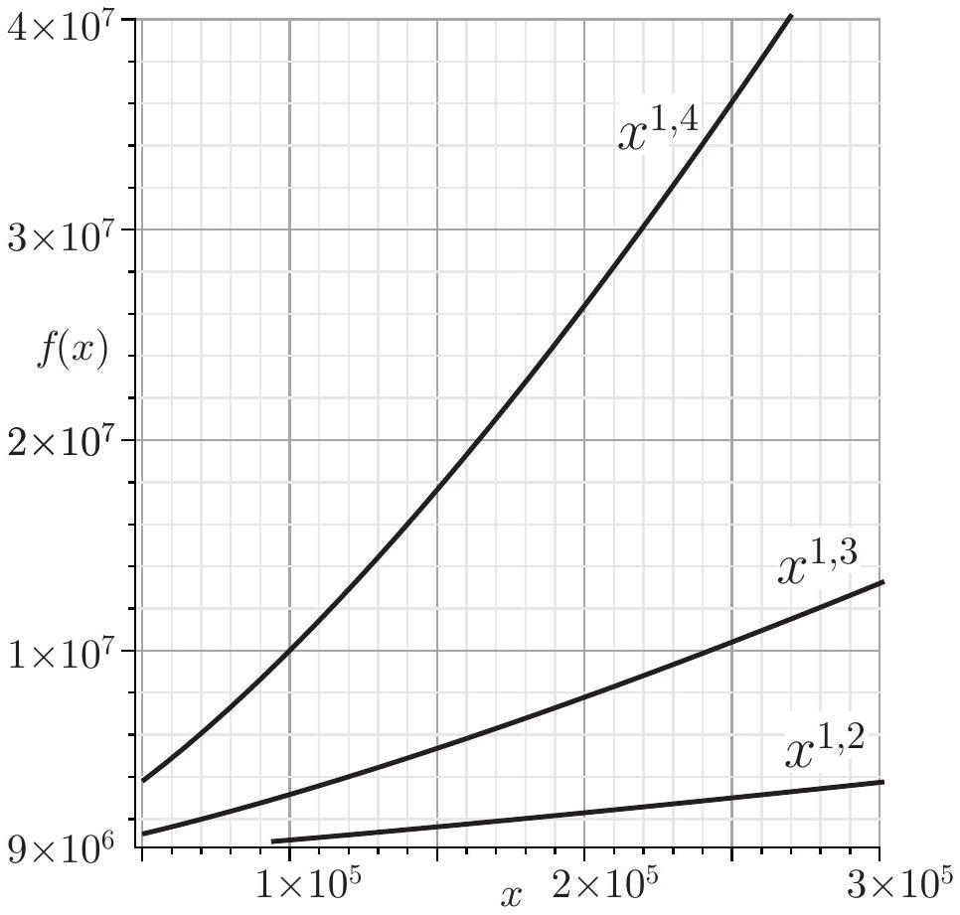
Figure 4 - Représentation graphique des fonctions $f(x)=x^{1,2};x^{1,3}$ et $x^{1,4}$

